代码规范
一. 命名规范
1. 变量，函数，方法命名为驼峰法：
即多个单词连在一起，单词逻辑断点要有明显区分。
变量名用小驼峰，全局函数名用大驼峰，局部函数名用下划线。
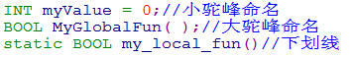
2. 局部函数声明时加static，从语法上限定其作用域
4. 全局变量加前缀g_，作用域是本文件的静态变量加前缀s_，作用域仅函数内部的静态变量不加s_
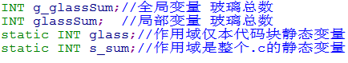
5. 指针变量前加“p”,普通指针变量加小写字母p再接大写字母，
函数的参数是指针是加p_再接小写字母。

6.变量定义时候最好初始化，指针变量定义时候一定要初始化
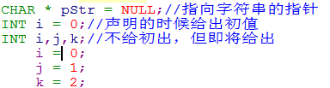

7. 宏定义、结构体名称、枚举名：全大写，中间加下划线
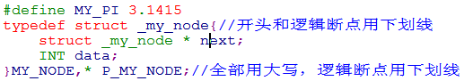
8.函数参数的命名
参数如果是指针变量一律以p_前缀，其他变量则v_ 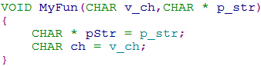
二． 排版
1.程序块采用Table键缩进风格编写
2. 程序里关系紧密的代码要相邻，相对独立的程序块之间加空行
3. 操作符前后、关键字后的括号加空格
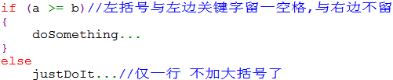
5. 每行字数不要过多，太长可以分行写
三．注释
1.尽量用易读的代码来代替文字注释如：
a = 3.1415;//圆周率 应改为 pi = 3.1415;
2.注释务必和代码保持一致，修改代码的时候一定要把注释也改掉，防止注释误导。（建议改代码的时候，如果发现逻辑改了，先把原有的注释删了，避免修改代码后忘记改注释）
3. 函数注释，重要参数也要注释；复杂的逻辑或重要算法要注释;结构体里面的成员加注释。重要的变量加注释。
4.修改bug的时候加注释;（万一引入新的bug方便还原）
5.改动别人的代码加注释（避免原作者看不懂，偏离了原意思）
简而言之：如果代码简单、易懂就没必要写注释，如果比较难懂最好加注释。

四．编程
1.头文件包含用宏定义预防重重包括 如
#ifndef _CO2_H_
#define _CO2_H_
#endif
2.不用自带的int、char、void等默认关键字，改用INT UINT8 VOID
3. 一个函数不要实现过多内容，尽量也不要太长。
4. 重复的代码段尽量抽取出来写成一个函数
5. 静态变量 全局变量尽量少用，一方面是出现bug很难定位，另一方面这些变量一直霸着内存不放。
6.多线程出现数据共享的时候要多留心，这种bug很难排查。
7. 按高内聚低耦合原则，模块独立分开。
8.提交代码前，自我检查，能优化的优化掉，冗余的删掉。
9.尽量不用goto语句
10.最后，如果有兴趣的话，业余时间多找别人优秀的代码（比如一些优秀的开源项目）看、模似，厚积薄发。

一些有启示的传送门~~~
http://wenku.baidu.com/view/40f60ec74028915f804dc2d7.html 华为C语言编码规范下载
http://pan.baidu.com/s/1i3gc7lF 谷歌C++代码规范下载
http://www.vaikan.com/things-everyone-should-do-code-review/ 谷歌是如何进行代码评审的
http://www.vaikan.com/google-coding-standards/ 谷歌为什么要严格执行代码规范

魏文宇 2015-6-18
第二次整理

